Сублиторальные моллюски мягких грунтов Восточного
и Южного участков Дальневосточного морского заповедника
Лебедев Е.Б.
Дальневосточный морской биосферный государственный природный заповедник ДВО РАН +7(4232)310-915, e-mail: marreserve@mail.ru, Евгений Борисович, 690041, г. Владивосток, ул. Пальчевского 17

Дальневосточный морской биосферный государственный природный заповедник (ДВМБГПЗ) находится в юго-западной части зал. Петра Великого Японского моря и занимает 5% от площади залива. Акватория заповедника разделена на три участка: Западный, Южный и Восточный, которые различаются по величине и функциональному назначению (Жирмунский и др., 1983). На Восточном участке условия среды относительно однородны, размыв дна и заиление носят локальный характер. Южный участок характеризуется более разнообразными условиями среды и относительно резкой сменой факторов, отвечающих за распределение гидробионтов. Детальное изучение состава сообществ макрозообентоса и закономерностей их распределения на акватории ДВМБГПЗ было проведено около 20 лет назад (Гульбин, 1990; Озолиньш, Климова, 1991). Исследователи пришли к выводам, что увеличение антропогенного давления на экосистему Южного участка может привести к нарушению существующего равновесия и смене сообществ. Поэтому Южный участок заповедника требует усиленного и систематического контроля за состоянием экосистемы как в целом, так и в отдельных ее блоках.
Целью данной работы явилось установление современного состава фауны моллюсков мягких грунтов Восточного и Южного участков Дальневосточного морского биосферного государственного природного заповедника.
Материал и методы
Материалом послужили сборы макробентоса, выполненные на мягких грунтах на глубине от 2 до 36 м в летний период 2005-2007 гг. (рисунок). Отбор бентосных проб производили дночерпателем Ван-Вина с площадью захвата 0,11 м², фиксировали 4% раствором формальдегида. Камеральную обработку материала производили по общепринятой гидробиологической методике (Кусакин и др., 1974). Пробы промывали через сито с ячеей 1 мм. После обсушивания проводили измерение и взвешивание организмов. Идентификация видов моллюсков выполнена при консультации н.с. М.Б. Ивановой и н.с. В.В. Гульбина (ИБМ ДВО РАН), которым автор выражает искреннюю признательность.
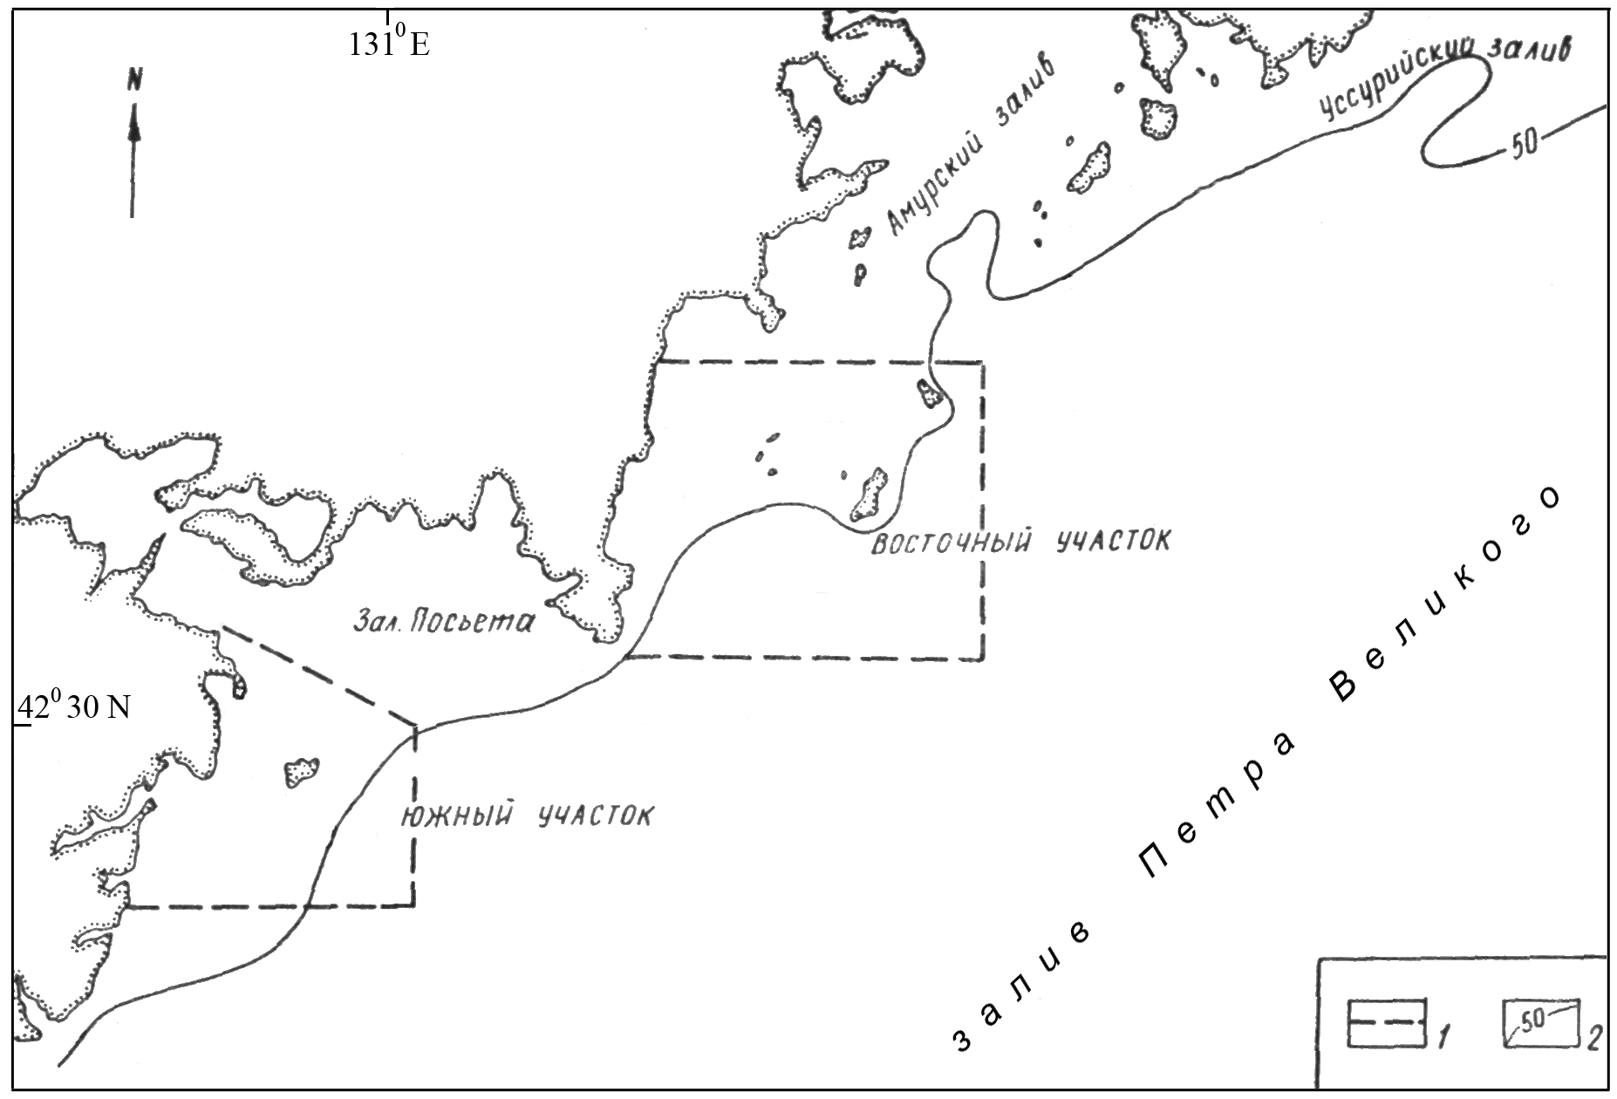
Рисунок. Карта-схема Восточного и Южного участков ДВМБГПЗ: 1 – границы участков, 2 – изобата.
РЕЗУЛЬТАТЫ И ОБСУЖДЕНИЕ
На мягких грунтах Восточного участка заповедника отмечено 63 вида, а на Южном – 58 видов брюхоногих и двустворчатых моллюсков. Брюхоногие моллюски на Восточном участке представлены 14 видами, на Южном участке – 21 видом. Большинство видов Gastropoda были редкими. В большинстве местообитаний на обоих участках встречены мелкие илолюбивые моллюски Setia candida и Derjuginella rufofasciata, имеющие приазиатский низкобореальный ареал (Гульбин, 1990). Обычными видами гастропод являлись: на Восточном участке – приазиатский низкобореальный Bela erosa; на Южном участке – приазиатский субтропический Philine scalpta и приазиатский широкобореальный Cryptonatica janthostoma.
На Восточном участке в островной зоне из кругложаберных брюхоногих моллюсков по биомассе преобладают "морские блюдечки" – Cryptobranchia kuragiensis и Limalepeta lima (сем. Lepetidae). Характерными видами являются гребенчатожаберные гастроподы D. rufofasciata (сем. Turbonillidae), Pusillina plicosa и S. candida (сем. Rissoidae) (табл. 1).
Таблица 1
Состав фауны брюхоногих моллюсков Восточного и Южного участков ДВМБГПЗ
Таксон | Восточный участок |  | Южный участок
Таксон | материк | острова | материк | острова
1 | 2 | 3 | 4 | 5
Подкласс Cyclobranchia
Отряд Docoglossa
Сем. Tecturidae
Erginus puniceus |  |  | 0,5  0,005
Erginus sybariticus |  |  | 0,3  0,001
Сем. Lepetidae
Cryptobranchia kuragiensis |  | 3,3  0,1 | 1,4  0,04
Limalepeta lima |  | 1,5  0,1
Подкласс Pectinibranchia
Отряд Anisobranchia
Сем. Trochidae
Margarites sp. |  |  |  | 0,6  0,003
Teinostoma atomaria |  |  | 0,1  0,0003
Сем. Umboniidae
Lirularia iridescens |  | 0,8  0,002 | 0,1  0,0002 | 0,5  0,0005
Lirularia minima | 0,2  0,0002
Lirularia picturata |  |  | 0,1  0,001 | 0,7  0,01
Сем. Turbinidae
Homalopoma sangarense |  |  | 0,2  0,002 | 0,2  0,01
Отряд Discopoda
Сем. Lacunidae
Epheria turrita |  |  |  | 0,2  0,0005
Сем. Rissoidae
Pusillina plicosa |  | 0,8  0,004 | 0,3  0,001 | 0,5  0,001
Setia candida | 3,4  0,01 | 4,0  0,004 | 0,3  0,0003 | 0,2  0,0002
1 | 2 | 3 | 4 | 5
Сем. Onobidae
Onoba sp. |  | 0,8  0,001
Сем. Polynicidae
Lunatia pila | 0,05  0,1
Сем. Naticidae
Cryptonatica janthostoma | 0,3  0,4 |  | 1,0  1,7 | 0,2  0,2
Отряд Hamiglossa
Сем. Olividae
Olivella borealis | 1,1  0,05 |  |  | 0,2  0,02
Сем. Muricidae
Boreotrophon candelabrum |  |  |  | 0,2  0,1
Отряд Toxoglossa
Сем. Turridae
Propebela golikovi |  |  | 2,4  0,03
Сем. Brachytomidae
Bela erosa | 0,5  0,1 |  | 2,4  0,2
Отряд Heterostropha
Сем. Turbonillidae
Odostomia exarata |  |  | 1,0  0,001
Turbonilla multigyrata | 0,2  0,003 |  |  | 0,2  0,001
Derjuginella rufofasciata | 4,0  0,2 | 1,0  0,01 | 8,8  0,5 | 6,2  0,03
Подкласс Opisthobranchia
Отряд Cephalaspida
Сем. Retusidae
Retusa succincta |  |  | 0,1  0,0001
Retusa sp. |  | 0,3  0,001
Сем. Philinidae
Philine scalpta |  |  | 6,0  0,3 | 2,6  0,2
Отряд Nudibranchia | 0,2  0,02 | 0,8  0,04
Gastropoda varia | 0,2  0,01 |  | 1,2  0,002 | 5,3  0,05
Gastropoda biomass in total | 0,9 | 0,3 | 2,8 | 0,6
В материковой зоне Восточного участка руководящими являются 4 вида Pectinibranchia: Cryptonatica janthostoma, Derjuginella rufofasciata, Lunatia pila и Bela erosa, имеющих низкобореальный или широкобореальный ареал.
На Южном участке в островной зоне доминируют 2 вида Gastropoda: гребенчатожаберный C. janthostoma и заднежаберный Ph. scalpta. Из других видов Pectinibranchia заметно присутствие Boreotrophon candelabrum. В материковой зоне руководящими видами являются те же виды, что и в островной: C. janthostoma и Ph. scalpta; кроме того, к ним добавляются D. rufofasciata и B. erosa.
На мягких грунтах Восточного участка заповедника зарегистрировано 42 вида двустворчатых моллюсков. Чаще других встречаются виды, которые предпочитают илистые и песчаные грунты и обитают в верхнем слое грунта (табл. 2). Это Acila insignis, Leionucula ovatotruncata, Diplodonta semiasperoides и Alveinus ojianus. Довольно часто встречаются 6 видов Bivalvia: Mactra chinensis, Yoldia keppeliana, Axinopsida subquadrata, Felaniella usta, Liocyma fluctuosa и Spisula sachalinensis.
По биомассе в материковой зоне Восточного участка преобладают Mercenaria stimpsonii (сем. Astartidae), Megangulus venulosa (сем. Tellinidae) и A. insignis (сем. Nuculidae). Характерными видами являются бореальные Siliqua alta (сем. Cultellidae) и Spisula sachalinensis (сем. Mactridae). В островной зоне доминируют Gari kasusensis (сем. Tellinidae) и Thracia myopsis (сем. Thraciidae). Характерными видами являются Callista brevisiphonata (сем. Veneridae) и Macoma calcarea (сем. Tellinidae).
На Южном участке встречено 39 видов двустворчатых моллюсков. Чаще других встречаются A. insignis, L. ovatotruncata, D. semiasperoides, несколько реже – A. оjianus, Y. keppeliana, A. subquadrata, Callithaca adamsi, Mya sp. Ядро фауны Bivalvia как Восточного, так и Южного участков ДВМБГПЗ слагают тихоокеанские приазиатские низкобореальные и субтропические виды (Скарлато, 1981).
Доминируют по биомассе в материковой зоне Южного участка 2 вида Bivalvia: субтропический A. insignis (сем. Nuculidae) и низкобореальный Modiolus kurilensis (сем. Mytilidae). Характерными видами являются Dosinia japonica и C. brevisiphonata (сем. Veneridae), а также Glycymeris yessoensis (сем. Glycymerididae). В островной зоне набор руководящих видов отличен от такового у материка и представлен в основном бореальными и бореально-арктическими видами двустворчатых моллюсков: A. insignis, L. fluctuosa, C. adamsi и M. chinensis.
Таблица 2
Состав фауны двустворчатых моллюсков Восточного и Южного участков ДВМБГПЗ
Таксон | Восточный участок |  | Южный участок
Таксон | материк | острова | материк | острова
1 | 2 | 3 | 4 | 5
Отряд Nuculida
Сем. Nuculidae
Acila insignis | 1,3  0,2 | 0,1  0,01 | 3,3  0,9 | 0,5  0,1
Leionucula ovatotruncata | 0,1  0,004 | 0,1  0,001 | 4,9  0,03 | 1,5  0,02
Сем. Nuculanidae
Yoldia keppeliana | 0,003  0,00004 | 0,1  0,0002 | 0,6  0,04 | 0,2  0,01
Отряд Mytilida
Сем. Crenellidae
Crenella leana |  |  |  | 0,1  0,0001
Сем. Mytilidae
Musculus laevigatus |  |  |  | 0,1  0,02
Modiolus kurilensis |  | 0,03  0,01 | 0,03  2,1
Musculista senhousia |  |  | 0,01  0,0001 | 0,03  0,001
Crenomytilus grayanus | 0,1  0,003
Сем. Glycymerididae
Glycymeris yessoensis |  |  | 0,03  0,2
Отряд Pectinida
Сем. Pectinidae
Mizuhopecten yessoensis |  |  | 0,01  0,0001
Отряд Pholadomyida
Сем. Lyonsiidae
1 | 2 | 3 | 4 | 5
Lyonsia nuculaniformis |  |  |  | 0,01  0,01
Lyonsia sp. |  |  |  | 0,03  0,001
Сем. Thraciidae
Thracia myopsis |  | 0,2  0,5 | 0,03  0,02 | 0,04  0,003
Thracia septentrionalis? |  |  | 0,02  0,00003
Thracia sp. |  | 0,03  0,003 |  | 0,01  0,001
Отряд Lucinida
Сем. Astartidae
Tridonta borealis |  |  |  | 0,03  0,01
Сем. Hiatellidae
Hiatella arctica |  |  | 0,1  0,001 | 0,01  0,001
Сем. Thyasiridae
Axinopsida subquadrata | 0,2  0,003 | 1,4  0,01 | 2,7  0,01 | 2,6  0,005
Odontarina filatovi |  |  |  | 0,01  0,0001
Сем. Lucinidae
Pillucina pisidium |  |  | 0,02  0,0003 | 0,03  0,003
Сем. Montacutidae
Borniopsis ariakensis? |  |  |  | 0,1  0,001
Nipponomysella obesa |  |  |  | 0,3  0,001
Отряд Cardiida
Сем. Ungulinidae
Diplodonta semiasperoides | 0,4  0,004 | 0,9  0,01 | 2,5  0,01 | 1,0  0,01
Felaniella usta | 0,1  0,004 |  | 0,2  0,004
1 | 2 | 3 | 4 | 5
Сем. Tellinidae
Cadella lubrica | 0,003  0,00001 |  | 0,02  0,001 | 0,2  0,02
Megangulus venulosa | 0,003  0,2
M. zyonoensis | 0,003  0,0002 |  | 0,03  0,0001
Megangulus sp. |  | 0,1  0,001 |  | 0,01  0,0001
Macoma calcarea |  | 0,2  0,1 | 0,1  0,002
M. golikovi | 0,2  0,002 | 0,3  0,003
M. orientalis |  |  |  | 0,01  0,003
M. nipponica |  | 0,03  0,002
Macoma sp. | 0,03  0,00002 | 0,1  0,0002 | 0,4  0,0004 | 0,01  0,00002
Gari kazusensis |  | 0,1  0,9
Сем. Kelliellidae
Alveinus ojianus | 2,3  0,003 | 6,5  0,003 | 2,1  0,001 | 1,2  0,002
Сем. Veneridae
Dosinia japonica |  |  | 0,01  0,3
Callista brevisiphonata |  | 0,3  0,3 | 0,1  0,3 | 0,4  0,01
Venerupis philippinarum |  |  | 0,01  0,0003
Liocyma fluctuosa | 0,003  0,001 | 0,2  0,01 | 0,1  0,003 | 0,2  0,1
Mercenaria stimpsoni | 0,1  9,5
Callithaca adamsi |  | 0,1  0,01 | 0,03  0,0002 | 0,1  0,3
Сем. Aloididae
Anisocorbula venusta |  | 0,03  0,002 | 0,1  0,01
Сем. Cultellidae
1 | 2 | 3 | 4 | 5
Siliqua alta | 0,2  0,01
Сем. Solenidae
Solen krusensterni |  | 0,03  0,00003
Сем. Mactridae
Mactra chinensis | 0,1  0,001 |  | 0,02  0,001 | 0,03  0,1
Spisula sachalinensis | 0,5  0,02 | 0,1  0,0002 | 0,01  0,01 | 0,03  0,01
Mactromeris polynima |  |  | 0,02  0,001 | 0,1  0,004
Raeta pulchella |  |  | 0,03  0,001
Mactridae gen.sp. |  | 0,03  0,0001
Сем. Myidae
Mya truncata |  | 0,03  0,00003 |  | 0,01  0,00002
M. priapus |  | 0,04  0,002 | 0,1  0,02 | 0,01  0,001
M. arenaria |  |  |  | 0,03  0,01
M. pseudoarenaria |  |  |  | 0,03  0,1
Mya sp. | 0,03  0,0001 | 0,04  0,01 | 0,03  0,0001 | 0,2  0,01
Myidae gen.sp. |  | 0,1  0,0001
Bivalvia varia | 0,3  0,01 | 0,2  0,0004 | 0,5  0,002 | 0,6  0,1
Bivalvia biomass in total | 10,0 | 1,8 | 3,9 | 1,0
Примечание. В таблицах 1, 2 в числителе приведены средние значения численности, экз./м²; в знаменателе – биомассы, г/м².

Поверхность дна акватории заповедника представляет собой ряд относительно обособленных котловин, примыкающих к бухтам береговой полосы. Во всех котловинах наблюдается перенос "тонких" частиц грунта из верхней части подводного склона в нижнюю (Кочемасов, 1980). Вертикальное распределение температуры таково, что летом на Южном участке на всем диапазоне глубин теплее, а зимой на глубинах до 25 м – холоднее, чем на Восточном участке (Озолиньш, Климова, 1991). Этим и обусловлены различия в фаунистическом составе моллюсков.
Таким образом, наши результаты подтверждают сохранение значительного биологического разнообразия фауны моллюсков мягких грунтов в заповедных акваториях Дальневосточного Морского заповедника по сравнению с предыдущими исследованиями (Гульбин, 1990; Дальневосточный…, 2004).
Литература
Гульбин В.В. 1990. Брюхоногие моллюски мягких грунтов сублиторали Дальневосточногоморского заповедника // Систематика и экология гидробионтов Дальневосточного морского заповедника. – Владивосток: ДВО АН СССР. – C. 105–123.
Дальневосточный морской биосферный заповедник. Биота. – Т. 2. – Владивосток: Дальнаука, 2004. – 848 с.
Жирмунский А.В., Краснов Е.В., Куренцова Г.Э., Перестенко Л.П., Шунтов В.П. Дальневосточный государственный морской заповедник. Препр. – Владивосток: ДВНЦ АН СССР, 1983. – № 9. – 57 с.
Кочемасов Ю.В. Типизация и сопряженный анализ рельефа и осадков залива Петра Великого Японского моря: Автореф. Дис. … канд. биол. наук. – Владивосток. – 1980. – 23 с.
Кусакин О.Г., Кудряшов В.А., Тараканова Т.Ф., Шорников Е.И. Поясообразующие флористические и фаунистические группировки литорали Курильских островов // Растительный и животный мир литорали Курильских островов. – Новосибирск: Наука, Сибирское отделение. – 1974. – С. 574–623.
Озолиньш А.В., Климова В.Л. Донные сообщества мягких грунтов Дальневосточного государственного морского заповедника // Экосистемные исследования: прибрежные сообщества залива Петра Великого. – Владивосток: ДВО АН СССР, 1991. – С.40–58.
Скарлато О.А. Двустворчатые моллюски умеренных вод северо-западной части Тихого океана. – Л.: Наука, 1981. – 480 с.

